Instructivo
RETIRO DE ASIGNATURA
Implementación BANNER 9.3 UPC– PERU

Versión | Fecha | Elaborado | Descripción del Cambio
1.0 | 07-01-2020 | Ana Arias | Versión inicial
EL PRESENTE DOCUMENTO HA SIDO DESARROLLADO PARA USO EXCLUSIVO DE EMPLEADOS DE LA EMPRESA SERVICIOS ANDINOS SPA QUIENES DEBERÁN MANTENER ESTRICTA RESERVA FRENTE A TERCEROS RESPECTO DEL CONTENIDO DEL DOCUMENTO, EN CONSECUENCIA, SERVICIOS ANDINOS SPA. NO ASUME RESPONSABILIDADES RESPECTO DE SU USO INADECUADO y/o POR PERSONAS NO AUTORIZADAS.

Contenido
Contenido 2
1. Descripciones generales 3
1.1. Situación actual 3
1.2. Conceptos BANNER 3
2. Proceso de Retiro de Asignatura en BANNER 3

Descripciones generales

Situación actual
Actualmente, para Pregrado Regular y EPE, el Trámite de Retiro de Asignatura es un proceso automático que se ejecuta a solicitud del alumno. Este trámite se genera a través de Intranet y posteriormente el alumno debe realizar el pago respectivo para concluir el proceso.
En el caso de Postgrado, el retiro se asignatura se ejecuta a solicitud de alumno a través de un formulario Web.

Conceptos BANNER

En Banner, el proceso de retiro de asignatura se lleva a cabo a través de un cambio de Status a nivel de NRC (Número de referencia de Curso). Éste es un único código numérico, que identifica a un curso-sección de un determinado periodo. Los NRCs contienen información como:
– Materia y Curso.
– Sección
– Horario en que se imparte el curso-sección
– Profesor o profesores que dictan el curso.

El conjunto de NRCs puede conformar un Bloque y éste es asignado de acuerdo a la necesidad del operador académico y la población a la que se desea inscribir NRCs de manera masiva.

Para ejecutar el proceso de retiro de asignatura en Banner, es necesario cambiar el Status de NRC en el que el alumno está inscrito. Éste es un código de dos caracteres que se asigna cuando se realiza el proceso de inscripción del alumno en un determinado plan de estudios.

El estado por defecto del NRC que se genera con la inscripción del alumno es RE=Inscrito. Cuando se genera el proceso de retiro de asignatura se produce un cambio de asignatura al estado RF=Retiro Formal de Asignatura.

Proceso de Retiro de Asignatura en BANNER

Para realizar el proceso de Retiro de Asignatura en BANNER, será necesario ingresar al módulo SFAREGS y generar un cambio en el Status del NRC inscrito.
Para efectos de prueba se ha definido un caso Práctico:
El alumno Raul Ruidiaz con el ID Banner N00068623 se encuentra inscrito en un MBA Directivo en el Periodo 201990. Se encuentra inscrito en los siguientes NRCs:
- 68 - Marketing Orientado al Cliente
- 70- Pensamiento Sistémico
- 72- Equipos de Alto Desempeño
- 74- Análisis del Entorno Economico
- 80- Análisis para toma de decisiones
- 90- Admin. de Sistemas Humanos
Estos NRCs están agrupados en el Bloque 1001SI101A.
Posterior a su inscripción en bloque, el alumno Raul Ruidiaz, decide retirarse del NRC 90 (Administración de Sistemas Humanos) y solicita el retiro de asignatura.
Para ejecutar el proceso de retiro del alumno se ejecutarán los siguientes pasos:
- Se deberá acceder a la plataforma Banner e ingresar al módulo SFAREGS. En este módulo se encuentra la información de la inscripción del alumno en un determinado Bloque (conjunto de NRCs).

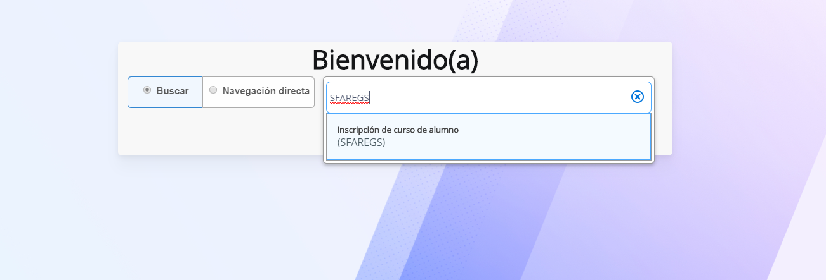

- Cuando se ingrese a SFAREGS, aparecerá la siguiente pantalla. Para acceder a la información de los NRC en los que se encuentra inscrito el alumno. Se deberá completar obligatoriamente los siguientes campos:
    - Periodo: 201990
    - ID: N00068623
El campo Fecha se completa por defecto con la fecha actual. Asimismo, verificar el check Activo (✓) en el campo Imprimir horario. Luego, dar click en campo IR.

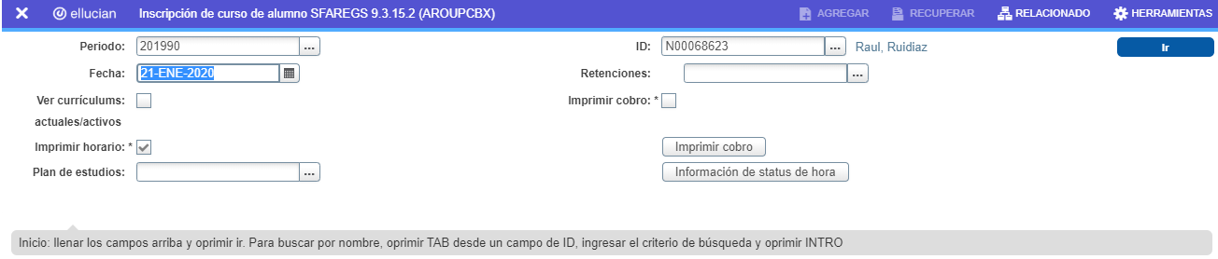

- Al ingresar al módulo SFAREGS se podrá visualizar la información de Inscripción de curso del Alumno. En la primera sección, Inscripción, se encuentra Información de Ingreso y el Status actual del alumno. El valor EL= Elegible indica que el alumno se encuentra apto en el proceso de inscripción.
En el Plan de Estudios de Ingreso se puede visualizar la columna Procesar Bloque. En este campo se encuentra el código del Bloque en el que está inscrito actualmente. Este bloque contiene los NRC.
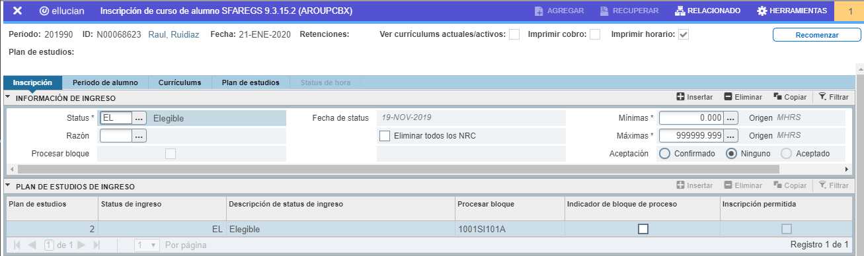
- Para procesar el Retiro de asignatura, será necesario desplazarse hasta la sección Información de Curso. Para ello, se deberá dar click en el siguiente ícono.
- Cuando se encuentre en la sección Información de Curso será necesario ubicar el cursor en la fila que se encuentre el NRC que se desea retirar de la matrícula del alumno (NRC 90). Luego, ubicarse en la columna Status a nivel del NRC 90.
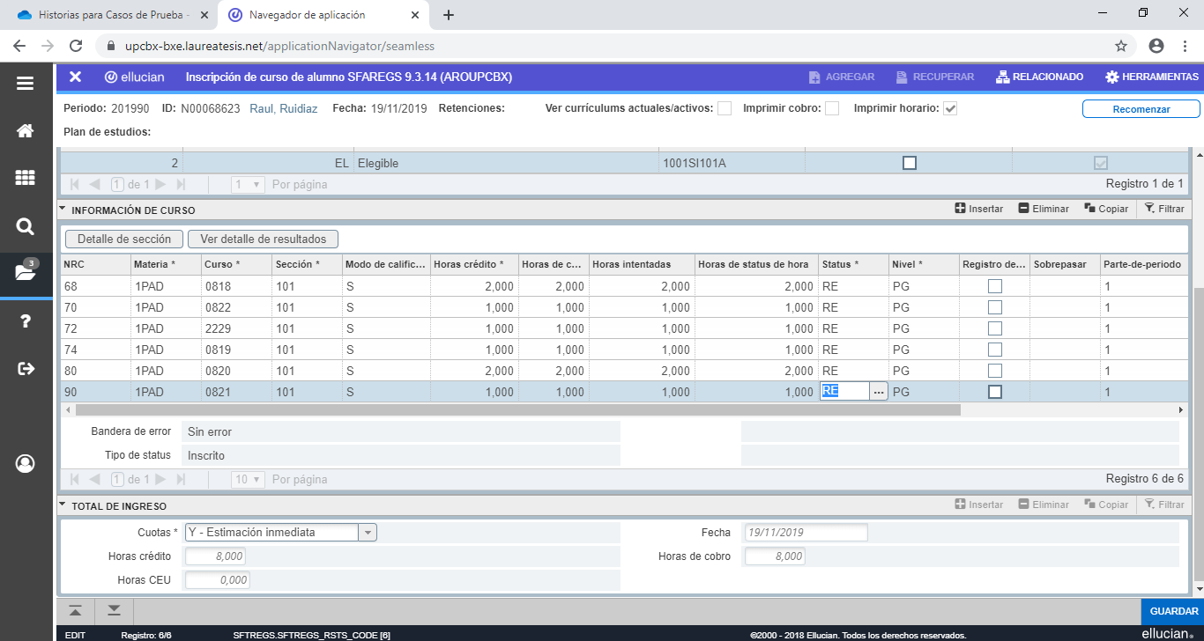
- Cuando este campo se encuentre activo, se deberá desplegar todos los Status disponibles y seleccionar aquel que otorga la condición de retiro. Por ello, se deberá dar click en el ícono ubicado al costado del Status inicial RE= Inscrito.
- Al desplegar todas las opciones activas, se podrá visualizar la siguiente pantalla. El Status de Inscripción de Curso que otorga la condición de retirado es RF= Retiro Formal de Asignatura. Por ello, se ubicará el cursor en la Fila de Retiro Formal de Asignatura y se dará click en el campo SELECCIONAR.
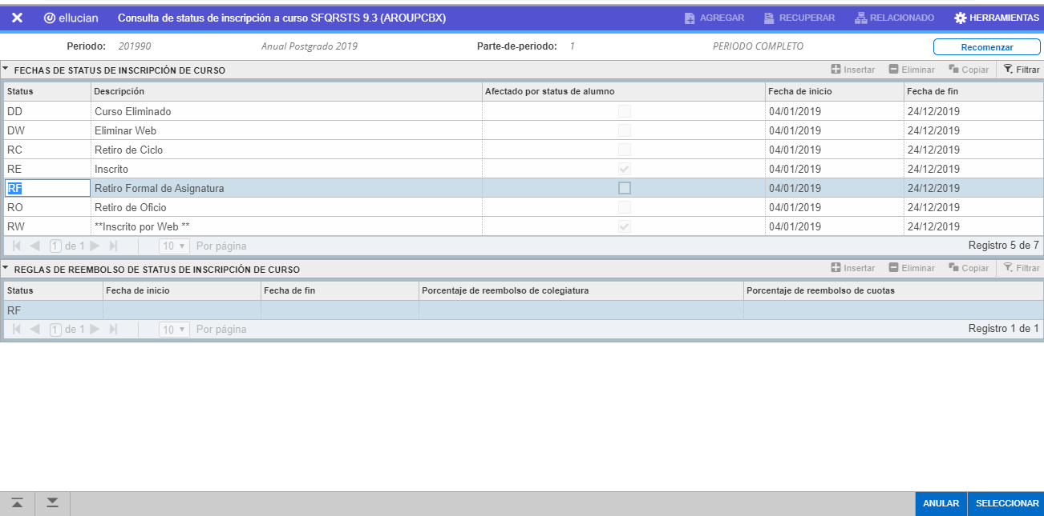
- La siguiente pantalla muestra el cambio de Status realizado en el NRC 90. Si se ha colocado correctamente el estado RF (Retiro formal de asignatura), se deberá grabar los cambios haciendo click en el campo GUARDAR. Con ello se efectuará el retiro de asignatura.
